TMKC（タバコ問題を考える会・千葉）
2018年１２月例会 と
“２０１9 望年会” の ご案内
􁴕􁴕􁴕􁴕􁴕􁴕􁴕􁴕􁴕􁴕􁴕􁴕􁴕􁴕􁴕􁴕􁴕􁴕􁴕􁴕􁴕􁴕􁴕􁴕・・・・・・・・・・・
日 時：12月13日 (木) 18時～21時
場 所：cafe EST（カフェ エスト）
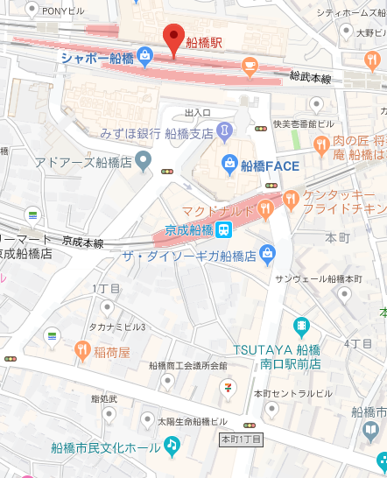
会費：3,500円
（飲み物はお1人2杯まで。
3杯目以降は1杯500円となります）
􁴕例会：18時～（無料）
・望年会：18時半～（予約制）
TMKC重大ニュース発表
☆プレゼント交換を行います♪ご自宅にある未使用品などをお持ち頂ければ幸いです。個数は人数分なくても大丈夫です。購入してのご持参はお控え下さい。☆景品はお持ち頂かなくてもＯＫです）

会場：カフェエスト
住所）船橋市本町2ー1ー1船橋スクエア21ビル 2F ☎ 047－431－6077
船橋市中央公民館手前のスクランブル交差点角のビル、1階の傘屋さん上。JR船橋駅南口徒歩5分

望年会は申込制です。12月9日(日)までにメールorFAXでお申込み下さい
申込先：メール：info@tmkc.org FAX：050-1417-7817（TMKC事務局）
※事前申し込みなしに参加された場合、食事がご用意できない場合、お席がご用意できない場合がございます。
􁴕􁴕􁴕􁴕􁴕􁴕􁴕􁴕􁴕􁴕􁴕􁴕􁴕􁴕􁴕􁴕 申込書・・・・・・・・・・・・・・・・
TMKC2019望年会参加申し込み 申込締切：12月9日（日）
所属・肩書き等 | 氏名 | TEL | 備考
申込先：メール：info@tmkc.org FAX：050-1417-7817（TMKC事務局）

